高中机器人技术教学模式探究
上海市卢湾高级中学 张晓骏

摘要：
本文通过对机器人技术教学活动现状的分析以及对机器人技术的教学模式中应用情感教育观点的探究，提出了经过多年实践经验总结的高中机器人技术教学模式方案。
关键词：机器人 教学模式 情感教育

正文

二十世纪八十年代，称为PC时代；二十世纪九十年代，称为Internet时代；科学家预言：二十一世纪将是PR（个人机器人）时代！美国机器人专家汉斯•莫拉维克预测：“机器的智力将在2040年达到人类的水平，将于2050年远远超过人类”。信息技术的数字化、网络化、智能化发展趋势表明，PC可能被PR取代，Internet也可能成为PR大脑的一部分。不管我们是否意识到，正在走近人类的智能机器人将成为我们学习、生活、娱乐中离不开的伙伴！

一、为什么要在中小学开展机器人技术教育
随着机器人技术的发展，机器人技术的教育走入中、小学校已经成为可能和必然趋势。机器人的教育也必将给信息技术基础教育带来新的活力。智能机器人会成为青少年能力、素质培养的智能平台。智能机器人应用了信息技术中的感测技术、通信技术、智能技术和控制技术，同时应用了材料加工技术和电子技术，是技术课程和相关科技活动的良好的教学载体。教育部最新颁发的《课程标准》已将简易机器人制作列为技术课程（综合实践课程）的教学内容。所以，我们要把机器人学看成是一门科学和一种现代社会成员应该掌握的文化。在各级各类教育中，以专门课程或学科渗透(整合)的方式，使所有学生都掌握关于机器人学的基本知识与基本技能。因为这是：

1．普及机器人知识的需要
要破除对机器人的神秘感，提高全社会对机器人的认识，促进机器人在社会各领域的应用，必须通过加强机器人学科教学，使机器人知识普及化。此一点也正符合国务院《全民科学素质行动计划纲要（2006~2010~2020）》的精神。

2．提高机器人应用水平的需要
在机器人的应用中，存在着编程控制、管理维护、人机关系等一系列有待处理的工作。只有操作者了解机器人的原理、结构、功能、使用方法、注意事项，才能提高机器人的应用效能。就像要熟悉电的一般原理，才能更好的使用家用电器一样。

3．提高机器人研制能力的需要
机器人的研制，需要一大批懂得多学科知识的专门人才，特别是要不断学习与应用最新科研成果。这有赖于多形式多层次的机器人教育提供足够的后备人才。

4．加强机器人专业建设的需要
开展机器人教学，有助于为机器人专业建设创设良好的环境。机器人学科课程、教材、教法的研究，能为机器人专业系列课程的改革提供参考。

5．深入开展信息技术教育的需要
开展机器人教育，有助于克服信息技术教育的一些弊端。一是避免片面强调软件工具应用技能的学习而造成的程序设计思维素质培养的缺失。二是避免重“软”轻“硬”、重模仿轻创新、重实践轻理论。

6．与国际接轨的需要
日本、美国等一些发达国家高度重视机器人学科教育对高科技社会的作用和影响，已在信息技术课与课外科技活动开设了有关机器人的课程内容。要赶超世界教育先进水平，必须大力加强机器人教育。

7．迎接智能机器人时代的需要
据预测，21世纪中期。人类社会将全面进入以智能机器人为代表的智能时代。最近10年，有关机器人的研究与应用水平将取得重大突破。机器人的广泛应用将极大促进社会生产力的发展与产业结构的调整，机器人的制造与销售将成为一个新的经济增长点。开展机器人教育，有助于使我们不至于在机器人时代落伍。

二、中小学机器人技术教育开展情况
真正将机器人内容列入中小学教学活动，在我国是近四五年的事，但其发展很快。首届全国青少年机器人大赛举办时，只有十几所中小学组队参赛，而目前每届参赛队伍都在千支以上。原来只有国内比赛，现在已有许多中小学校走出国门，参加形式多样和内容各异的机器人赛事。有资料表明，我国小选手参加国外比赛的总体成绩还算不错，这或许可以说明，我国的中小学机器人教育起步是不算晚的。机器人教育活动原来只限在科技站、少年宫里进行，现在已发展到学校，还走进了课堂。
然而，在国内的中小学机器人教育中，急功近利的现象还是四处可见。有的学校领导决定投资机器人项目的目的不是看这一活动会给学生的成长带来些什么，而是看比赛中能出什么样的成绩，能否为学校“争门面”。某校前年买了几台机器人，当年比赛成绩不理想，来年就连正常的机器人活动必需的零配件也不给买了，眼下更是学校机房的仓库里多了一堆睡大觉的机器人。一位热心这方面活动的教师希望学校适当给一点时间外出观摩，校长回答很干脆：“人家学校比赛有那么多的好成绩，区里又给经费、又给好教师，你去看也是白搭。”
此外，更让人郁闷的是现在很多的机器人教育指导方向竟然是围绕厂家的产品转的。本来机器人教育的目的是为了提高学生兴趣、开发学生智力和培养学生创新精神。从这一目标出发，设计活动时本应尽量考虑减低机器人功能或场地可能对活动带来的制约和影响，最大程度地发挥学生创造力、想象力和动手能力。而实际情况恰恰相反，国内某机器人比赛因为某家公司的赞助而要指定产品。有些比赛规则甚至离谱到使用多少传感器都要规定（估计是某种产品能使用的接口十分有限）。事实上传感器使用的多，相应的程序就会复杂，考虑到的情况就会更多，更能发挥学生的自主创新能力，学习机器人技术本身就是一个思维创新的过程，这么一限制还会有多大的创新空间呢？那还不如不要传感器做固定动作得了！
我们的机器人教学工作不是为了比赛，不是为了面子，更不可能为了推广某种机器人产品。纵观目前我国所谓正规的机器人教学环境，无非是几家公司“包办”的机器人实验室，而往往这样的实验室就只有一个厂家的产品，就像技术垄断一样，学生的创造性发挥空间也被垄断了。当然，即使机器人的教学被写进了课程标准，也有不少学校由于资金和理念的落后连这样的一个实验室也没有，更别说正规的课程教学。以我国东西部的差异为例，前不久笔者有幸参与了上海市科协组织的“全民科学素质行动计划——上海赴西部、山区科技传播行动”，从青海、甘肃的相关教师那里了解到，西部的机器人教学工作比东部沿海城市要晚上2-3年。由于资金的问题，一个学校仅能支持几套机器人产品，而相关技术和人才的缺失，导致机器人教学的进步举步维艰，往往要靠外界技术力量的支援才能让机器人教学工作有所进展。其实也就是厂家的技术人员给与指导和帮助，而整个教学工作的载体也就只局限于这家厂家的机器人产品了。在那里，省内根本不需要进行选拔赛，因为成熟的机器人教学环境可能就只有一所相关部门重点扶持的学校才有。所以说，机器人技术的教学目前在国内仍然处于极其不均衡的发展状态。

三、高中机器人技术教学模式的探究实践
由于各中小学机器人技术教学发展的不均衡，导致高中学生的技术基础参差不齐。有的学生从小学就接触机器人，到了高中只要给他一个工作室，各种创新机器人设计就会源源不断涌现；而有的学生却从没有接触过机器人技术，又或是非常向往却怎奈小学初中都没有这方面的课程或者活动，他们可能不懂编程，不了解电子技术，甚至都不会拧螺丝。面对差距如此之大的教学对象，我们该采取什么办法开展机器人教学活动呢？传统的教学模式只会使有的“吃不饱”，有的“消化不了”，这无疑是对学生原本拥有的强烈求知欲的抹杀，会使学生的兴趣逐渐消退，甚至导致机器人技术教学活动成为鸡肋。既然，机器人技术已经被列入《课程标准》，我们就应该重视起来。其实，我校早在《课程标准》颁布前几年，已经将“简单机器人的制作”加入了高二年级的劳技课程中，让每个学生都与机器人来上一次亲密接触，完成机器人技术的扫盲。同时，我校还开设了专门的机器人设计制作的拓展课（列入课表，同常规课程享受同等待遇），可供机器人技术方面基础好的学生选修。而“智能机器人爱好者协会”的社团活动则更像是一个机器人研究所正在开发不同领域的机器人一样，学校搭台学生唱戏，让学生有一个良好的创新环境。
当“二期课改”引入了情感目标的概念，情感教育的观点正在逐步渗透到我们的日常教学活动组织中。我们知道，情感教育的观点认为，一般的教学活动中学生的学习本无预定的苦乐属性，孰苦孰乐具有动态特点：当学习满足学生需要时便有乐的体验，当学习不满足学生需要时则有苦的体验；学生乐学具有极为重要的教育价值，应为我们所倡导；能否乐学的关键在于教师的教学引导——如何使教学活动既符合教学的要求又能满足学生的需要，以充分调动学生学习的积极性。这里的实质是设法使学生之所学满足其所需。而教师在这整个过程中，应当恰当处理教学活动，使之被学生主观上感到满足其需要，从而达到教学活动与学生需要之间的统一，使学生以快乐的情绪学习。从而有助于优化认知学习(调动积极性、提高效率、促进内化) ；有助于培养乐学情操；有助于融洽师生关系；有助于增进心身健康；有助于形成乐观、向上的人格特征。把情感教育观点作为指导思想，我校在机器人技术教学模式探究的实践上，取得了一些收获，也总结了一些经验。

- 灵活的学习模式满足了不同层次学生的求知需要
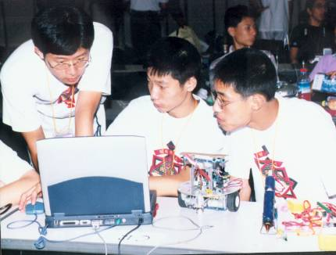
在传统的教学活动中教师总是在规定的时间，规定的地点，按规定的顺序，规定的进度，规定的形式，讲授规定的教学内容。这一系列“规定”使具体教学活动往往并不能符合学生在那个时刻的需要。即便学生有求知需要，其需要的具体内容也很难与具体教学中的特定内容相合。因此，一方面，教学要为学生学习心向所趋，应尽可能使之符合学生需要，而另一方面，在实际教学过程中教学受一系列“规定”的制约，又往往不符合学生当时的需要，便出现了教学中又一个普遍存在的矛盾。在现阶段的机器人技术教学中，没有具体的教学大纲，没有固定一定要学的内容。既然不需要“规定”，那么我们就可以最大限度地满足学生的求知需要。由于机器人学的科技含量非常高，参加学习的学生在这方面的能力必然是参差不齐的，所以我在社团的学习活动中没有设置统一的进度，不像通常的课程。我们的教师通过网页提出活动建议，供学生自己通过校园网浏览参考。提供的参考可以是按照不同的活动方式和难度分成几个板块，教学目标也是复合的，针对不同层次学生分别设计的。这样，不同层次的学生可以按照自己的具体认知需要安排活动的内容。可以是观看机器人相关的视频资料，讨论新的机器人制作方案，对现有机器人的改进和调试，搜集相关资料并交流意见等。学生也可以根据自己的情况选择不同的难度，和不同的方式开展活动，当然也可自己决定活动内容，由老师协助提供技术支持。这一切甚至可以在正式开始活动前都完成，因为有互联网的帮助。而在活动开始时，并没有刻意的开始时间限制，早来早开始。老师不必张嘴说一句话，学生就能够进行自己的活动。这种灵活的学习模式，使得不同层次的学生能够满足各自的认识需要，让学生真正唱了主角；额外的也解放了老师，解放了时间和教室对学生的束缚。

- 教学组织形式满足学生要求自由创造的需要
学习知识的思维过程实质上是解决问题的过程。问题的提出不应该是单一的教师设计方式，也可以由学生在自学教材的基础上提出来，更可以在相互讨论争议的过程中产生。教学实践证明，问题生产的多种方式有利于思维的活化，满足学生的自主意识；分析问题既需要教师的一言堂，也需要学生的群言堂，这样可从不同角度，不同侧面暴露矛盾；解决问题的假设也应有多种多样的形式，既要调动学生已知的知识，又要动用广义教材系统，让学生观察、动手、用语言表述，假设并进行辩论；验证假设也有多种方式，理论推导、实验、实践等都是行之有效的验证方法。课堂中的思维既是学生的独立活动，又是群体的协作活动，只有充分利用思维的过程，调动群众的思维积极性，才能使思维之花灿烂开放。在这里我采用了分组教学法。它比班级上课制更能照顾到学生的个别差异，更能有利于因材施教，更富有组织性、计划性、生活性、合作性、创造性。我们的机器人技术教学环境犹如一个俱乐部，活动的地方并非普通的有着一排排固定课桌椅的教室，而是专用的实验室，中间是模拟的机器人比赛场地，周围是按小组分的活动区。每个活动区有自己的电脑、工具、属于自己小组的机器人甚至还包括自己小组的网页（用于技术交流以及活动简报和小论文的发布）。因为机器人经常要参加一些竞技比赛，所以学生可以自己按照比赛的项目分类分成若干个学习小组，也可以自己创立一个学习小组，专门研究属于自己小组的机器人（可以参加创新大赛）。教师不必强加干预，并且让学生自己形成组内的分工。实践表明，高中学生其实已经有了相当强的组织能力，能够自发的产生有效的团队合作形式，技术强的可以充当“工程师”，技术不行但是满腔热情的可以做“通讯员”，由领导能力的可以当“项目经理”。这样一来，每个学生都各自找到了属于自己的位置，可以尽情地去将自己的创作梦想实现，也就可以满足学生对于自由创造的需要了。此外，小组学习还能够培养团队合作精神和队友之间的互助协作能力，又满足了学生对于集体生活的需要。
电子屏
展示台
空调
服务器、
工作站
机器人充电区
储物柜
学生工作台
学生用电脑
结构搭建台
投影幕
音箱
比赛
场地
我校机器人实验室布局图
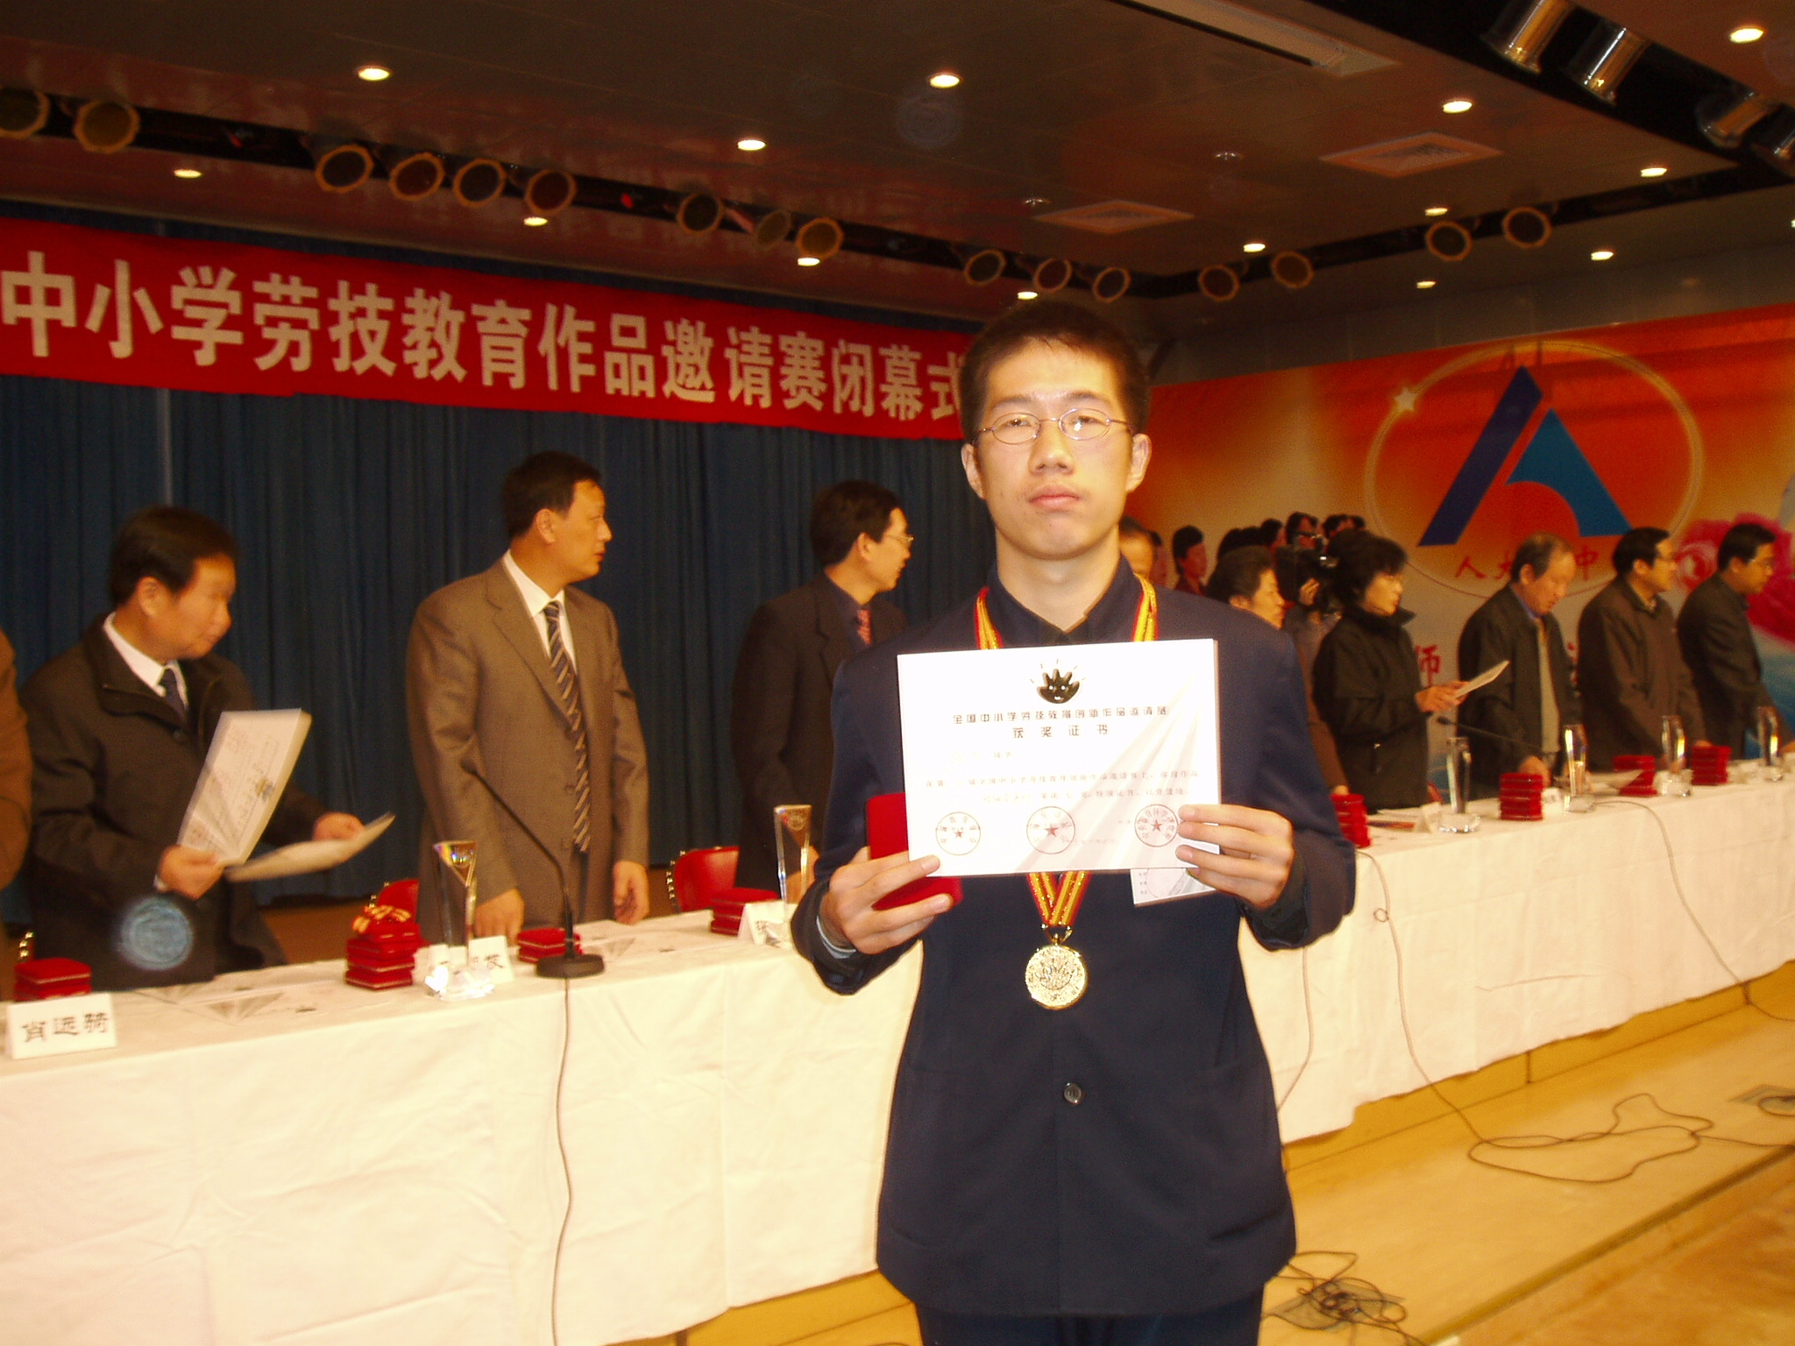

在我校获得第二届全国中小学劳技创新作品邀请赛金奖的《智能交通灯》项目中，学生在其中就完完全全唱了主角。如何将自己的想法通过机器人技术的结合来变成现实；如何让自己手工制作的自动化设备能够应付各种可能出现的状况；如何让它更人性化，更符合实际需要；如何通过有效的展示将作品的过人之处表现得恰到好处；如何进行调查获得项目可行性资料等诸多问题都是学生自己动手自己协调自己完成的。整个项目的活动已经不限于课堂，更多的是在课余时间动手制作，甚至走上街头、走进企事业单位做调查。拿学生的一句话来说，“这才叫学以致用”。

- 通过“玩中学”来满足学生的娱乐需要
现在的青少年与过去相比有显著的不同。他们思想活跃，富有创造性和独立性，自我意识强烈，成人化倾向突出，希望在家庭和学校中有更多的自主权；他们强烈的希望用科学知识丰富自己的头脑，从国内外大事到外星人入侵地球，从大陆架油气田的开发到用基因工程解决粮食问题都津津乐道，他们常用批判的眼光看待周围的一切，随着知识的积累逐渐形成了自己的见解，对教师和家长说教也常常持批判态度。这就决定了现代课堂教学决不能再沿用凯洛夫时代的一套方法。否则，就会忽视学生的主体作用，就会与学生产生感情上的格格不入，从而无法调动他们的学习积极性。源自丹麦的“乐高”机器人教材很早就提出了“玩中学”的教学策略。在我们的教学活动中，以带有娱乐性的活动为任务驱动，开展机器人创意制作活动，例如制作投篮机器人、踢足球的机器人、摔跤的机器人等。以“比一比谁的机器人更棒”为主题组织小组内部、小组之间进行机器人打擂台。这样可以全面培养学生在遇到各种问题时的分析和处理能力，如何将平生所学用于实际生活中成为了此时至关重要的环节。而在与同伴的比试和较量中，学生能够产生更加浓厚的兴趣。一点小小的竞争甚至会驱动学生进一步探究更深层次技术的愿望，也就可能为学生将来的进一步深造奠定了基础。而通过自己亲手制作的体验过程，通过各个感官共同的刺激后，学生对于所学的内容将有更深刻的认识。

- 多元化评价方式多角度满足学生的成就感需要
作为社团活动的评价本无法有一定的规范，但是一个恰到好处的评价却能够满足学生的成就感需要。这使得我们的评价不能是一个简单的等第或者分数。应该说，凡是参与活动的学生都有收获，而他们的努力也是毋庸置疑的。这里所谓多元的评价方式，就是通过多种手段进行综合评价，而其实质是更多地让学生得到成功的体验。我们将每个小组的学习成果都通过网页地形式发布出去，让大家都知道他们的努力；让每个小组对自己的活动小结向大家陈述，将自己的机器人向大家作介绍，让更多的人知道自己的成果；让不同的小组间进行互评，互相取长补短交流技术。一个小组在进行介绍时，其他的小组就像一个评审专家组一样，要求该小组给与答辩。经过这样的评价过程后非但使学生得到多个角度的成功体验，更锻炼了写作、编辑、语言表达和人际交往等能力。这一切都是模拟学生将来在工作领域要碰到种种场面，也满足了学生实际生活体验的需要。最后的评价结果，也许不再重要，重要的是在评价的过程中，学生的收获再一次的积累，学生的科学精神再一次的升华。
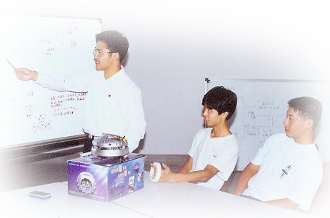
四、高中应该选用什么样的机器人教学产品
- 硬件方面
从事过机器人教育相关工作的教师可能都会听说过乐高机器人。作为国外的成功案例，乐高的确有其非凡的优点。然而，如果让一个高中生也只是停留在这种有限的环境下学习机器人技术，可谓制肘难书。所以，应该提供给高中学生更开放的机器人学习平台。
目前，全国有十几家公司开发研制了教学用机器人，定向用于中小学信息技术或综合实践课程教学、课外科普活动以及相关竞赛。知名的有：西觅亚公司的乐高机器人、北京通用公司的通用机器人、上海积成的“未来之星”简单机器人、上海广茂达公司的能力风暴机器人、深圳德利发公司的太空穿梭机，还有杭州的纳英特、广州的中鸣等。当然由于并没有完全接触所有产品，所以只能对几个产品发表一下看法：
乐高机器人：使用面广，配套活动和教学资源也比较成熟，但是对于高中学生明显限制了创新思路的拓展。
通用依耐特机器人：使用了玩具底盘，传感器都做死了，几乎没有可扩展性，对于高中生来说，并不适合。
“未来之星”：由于在缺乏扩展性的简单机器人中，它最简单，最具性价比，适合面向全体学生开设常规课程，已被我校使用多年。
能力风暴：固定的外形，不足的端口资源，高昂的价格。用于常规课程，嫌太贵，用于比赛又每次都要改装，即使是“广茂达杯”的比赛也并不能适应。最糟糕的是，几年来没有像样的升过级，很多缺憾仍然留存。
太空穿梭机：没有接触过，因为觉得它仅仅适用于狭窄的方面，缺乏可供创新的空间，所以只是看了介绍就把它搁置在一边了。
中鸣：它的特点就是从乐高嘴里分一杯羹，打造廉价的“中国乐高”。但是和乐高有一个同样的毛病，各种接口都是特定的，没有通用性，如果自己想设计一个传感器，都不知道怎样和机器人主机连接。
纳英特：基本没怎么接触。只是听说它有很强的战斗力。有待进一步探究

- 软件方面
目前国内大多数机器人都采取积木式编程，这个很好。记得有位教育专家说过国外的教育是让学生学会自己编软件，而国内的学生学习的是如何使用国外人编出来的软件，这个就是现实，我们的信息技术课从小学开到高中无非就是学习WORD，学习FLASH，学习网页制作……而以上所学习的软件有几种是国产的呢？所以笔者的见解是机器人的编程要分两种软件，基础的是积木式编程，但我们必须设计它的功能有限，不要所有的程序都能编写，为什么？如果积木式编程就能完成所有的功能的话，我们的学生又成乐使用软件而缺乏创新精神。因而我们还要配套一种功能更为强大的编译环境让学生能直接用计算机进行编写，这些才有可能10个学生写出来的是10个不一样的程序，学生的能力才能得到实质性的提高。简单的积木拖拉就像我们小时候的奶瓶，只是一个初期的依赖工具，长大了得自己拿起筷子吃饭了。我对于编程软件的看法是：有限的积木式编译环境加上强大的语言编译环境两者兼有，使用的是学生容易上手的实用性高的计算机语言即可。

- 我们通过实践总结的方案
低端选取高性价比的“未来之星”机器人作为走入所有常规课堂的普及型机器人教材。它采用简单的积木式结构，用常见的螺丝、螺母、垫圈等进行连接和紧固。在锻炼学生的动手能力的同时，也让学生认识到，怎样使用螺丝、螺母，什么时候该用垫圈等和日常小修小补有关的常识。该机器人之所以称为“简单机器人”，是因为它仅配备了简化的小型单片机，仅提供很有限的端口资源。然而，作为面向学生普及的产品，只需要满足从不知道到知道的需要，这些功能已经足够。而且低廉的价格，让学校轻松就能配备一个实验室。即使学生使用中不注意而产生的损坏，也不会带来高昂的修理费。其软件是使用简单的积木式编程，比较适合还没有编程基础的学生作为入门使用。同时还配备了汇编指令编程模式，具有更强大的功能，可供有基础的学生深入学习和开发。
高端，在电子方面，联合区青少年活动中心机器人组，掌握机器人控制的核心技术，自行研发设计相应的教学用机器人控制器。这样就可以根据教学的实际需要来定制机器人控制器，而针对不同的比赛，都可以设计出专用的机器人控制平台。在机械方面，则让学生利用劳技课程中学过的一些计算机辅助设计和金属加工技巧，自行选材，设计造型和结构，自己动手打造自己的“钢铁巨人”。所以，我们学校拿出来比赛的机器人，基本上都是学生从零开始，亲手打造的。而此时使用的软件则是使用通用的编程语言和免费的开放式源代码编译器，例如：C语言，Basic语言都是我们常用的编程语言，而这两种编程语言又能够使用互联网上发布的免费编译器制作成机器人能够执行的文件。
这样一来，我们的学生在整个设计制作过程中，可以接触到电子元件知识、电子电路设计知识、电气安全知识、机械结构知识、原材料相关知识，当然还有最主要的自动化控制知识。真正通过实践来学习，通过实践来体验，远比在课堂中啃一年的书本要高效得多。

五、总结和展望
我们多年来的实践表明，高中机器人技术的教学模式应该满足以下几点：
- 在课程设置上，既有面向全体学生的“扫盲课”，又有面向基础较好的学生开设的选修课和社团活动。
- 在学习模式上，力求体现学生的主体地位，采用任务驱动和分层自主学习，各取所需。
- 在教学组织上，借助于机器人的开发项目进行分组教学，而教学环境又要是开放式的，让学生作为项目主管，教师提供资源。让学生唱主角，老师做配角。
- 教学中渗透娱乐性、趣味性。寓教于乐，从感情上激发学生求知的原动力。
- 在评价方式上力求多角度、多元化。我们的教学目的不仅仅是培养高新技术接班人，更主要的是要让学生能够成功的走向社会。所以，评价要以综合素质（包括写作、演讲等）来论。
- 在机器人产品的选择上，建议用具性价比的机器人投入普及化教学活动，而掌握一门核心技术来提供给需要更多创新发展空间的学生是最好的。但是这样对学校教师的要求比较高。不过不用多久，我们所掌握的技术将会通过某种途径，作为教育资源与大家分享。
时代在发展，机器人技术即将同电视技术、电话技术、互联网技术一样，走出神秘的实验室，走进千家万户的日常生活。在这个信息化社会里，机器人技术的学习成为了必须，对机器人的操作和使用甚至有可能演变为生存基本技能（就象我们使用洗衣机、冰箱、煤气灶一样，机器人可能成为未来信息化生活的必需品）。所以，机器人技术也应该像一门综合技术课程一样，被写入课表。虽然我们学校在“二期课改”初期就已经在通过不断的实践来探索机器人技术的教学方法和模式，然而《课程标准》的发布和相关理论的支持逐渐增强，使得我们的实践得到了很好的导向和帮助。通过引入情感教育的全新理念，作为机器人技术教学模式探究的指导思想，灵活运用现代教学手段，令这种新的教学内容搭载着新的教学模式，蓬勃发展。当然，面对目前机器人技术教学活动的开展情况的不断变化，作为实验性示范性高中，我校还将积极采取措施，不断引入新的教学理念，通过实践总结经验，让机器人技术的教学，真正落到实处，让学生的主体地位真正体现出来，让前沿科技的接班人队伍真正的壮大起来。

参考文献：
[1] 蔡自兴 21世纪机器人技术的发展趋势 南京化工大学学报 2000,22(7):P73-78.
[2] 卢家楣主编 《情感教学心理学原理的实践应用》 上海教育出版社 2005-7-1
[3] 卢家楣主编 《以情优教:理论与实证研究》 上海人民出版社 2002-12-1
[4] 彭绍东著 论机器人教育 《电化教育研究》杂志 2002年第6期.
[5] 彭绍东著 《信息技术教育学》 湖南师范大学出版社 2002.
[6] 沙有威 让智能机器人教育走进中小学校 2001年4月5日
[7] 沙有威 程序设计教学的新载体——智能机器人 2002年3月17日

互联网资源：
[1] http://www.semia.com 西觅亚公司（乐高代理）
[2] http://www.grandar.cn 广茂达公司（能力风暴）
[3] http://www.tyenet.com.cn 通用依耐特
[4] http://www.telefact.com.cn 德利发（太空穿梭机）
[5] http://www.futurestar.com.cn 上海积成（未来之星）
[6] http://www.robotplayer.com 广州中鸣
[7] http://www.robotedu.com 杭州纳英特
[8] http://www.robotdiy.com 机器人DIY
[9] http://www.avr.com.cn AVR单片机中文网站
[10] http://www.ouravr.com AVR单片机技术交流论坛

